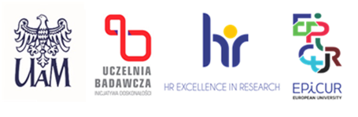

Data: 29.08.2025

**INFORMACJA O WYNIKU KONKURSU**

(przesyłana do SSK)

|  |  |
| --- | --- |
| WYDZIAŁ  Nazwa projektu  Numer umowy projektowej | Wydział Psychologii i Kognitywistyki,  „Wpływ generatywnej sztucznej inteligencji na wyższe funkcje poznawcze”,  2024/53/B/HS6/02797 |
| STANOWISKO | adiunkt – stażysta podoktorski |

W wyniku przeprowadzonego postępowania konkursowego na w/w stanowisko do zatrudnienia komisja konkursowa, po przeprowadzeniu tajnego głosowania, wyłoniła Panią Agatę Dymarską.

Uzasadnienie (sformułowane przez komisję konkursową):

Komisja konkursowa dokonała analizy złożonych dokumentów. Dokumenty złożone przez Kandydatkę w postępowaniu konkursowym spełniały wymogi formalne i merytoryczne. Kandydatka spełniła wszystkie kryteria przyjęte w warunkach konkursu. Komisja rekomenduje zatrudnienie na stanowisku adiunkta – stażysty podoktorskiego.

Dawid Ratajczyk

(Imię i nazwisko przewodniczącego komisji konkursowej)